**第一章 电路的基本概念及定律**

* 单元作业一

1、（25分）求图1所示电路中的电流源 $i_{s}$ 发出的功率。

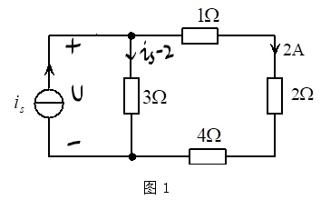

答： $3\left(i_{s}-2\right)=7×2$……10分

$i_{s}=\frac{20}{3}A$……5分,

$U=14V$……5分

电流源 $i_{s}$ 发出的功率: $P_{发出}=14×\frac{20}{3}=\frac{280}{3}W$……5分

2、（25分）图2所示电路，求电流i1和i2。

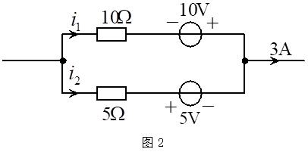

答： $10i_{1}-10=5i_{2}+5$,……10分

$i_{1}+i_{2}=3$, ……10分

$i_{1}=2A$ $i_{2}=1A$……5分

3、（25分）图3所示电路，求电压u和电流i。

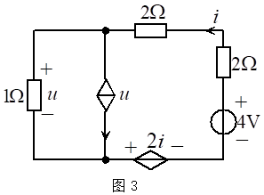

答： $4i+u+2i-4=0$, ……10分

$u+u/1=i$……10分

$u=\frac{4}{13}V$ $i=\frac{8}{13}A$……5分

4、（25分）图4所示电路，求受控源发出的功率。

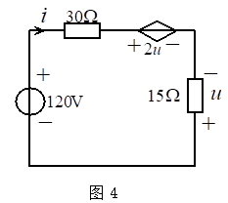

答： $30i+2u-u-120=0$, ……8分

$15i=-u$, ……8分

$u=-120V$, $i=8A$……4分

受控源发出的功率: $P_{发出}=-2u×i=1920W$……5分